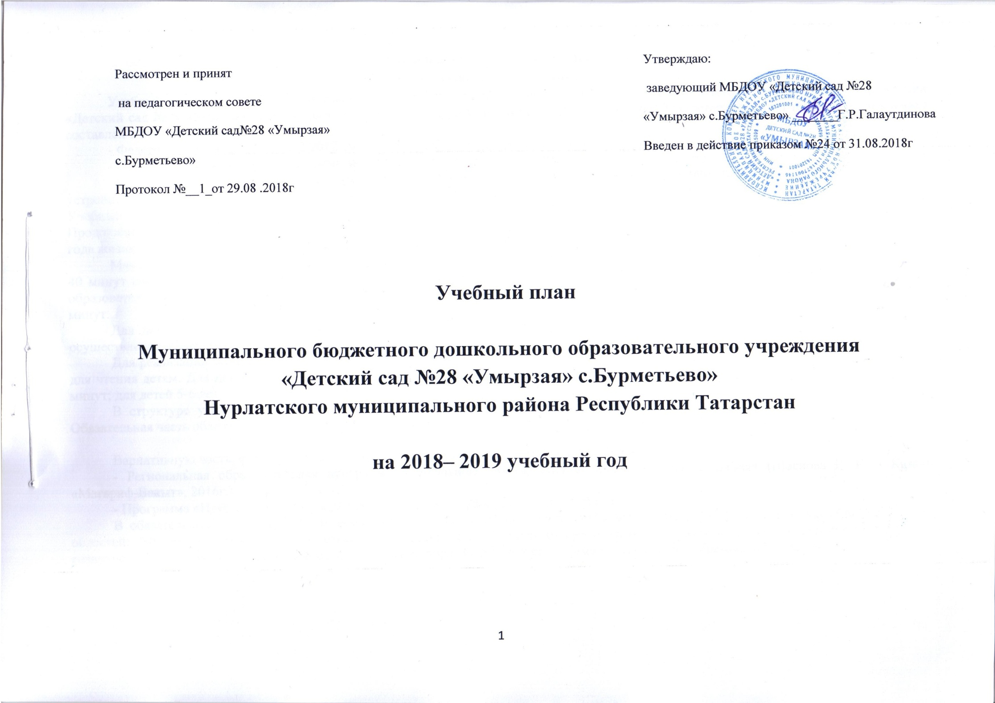

Учебный план на 2018– 2019 учебный год
- Пояснительная записка
Учебный план (система образовательной деятельности) Муниципального бюджетного дошкольного образовательного учреждения «Детский сад №28 «Умырзая» с.Бурметьево» Нурлатского муниципального района Республики Татарстан (далее по тексту – Учреждение) составлен в соответствии с:
- Федеральным законом от 29.12.2012г. № 273-ФЗ «Об образовании в Российской Федерации»;
- Основной образовательной программой дошкольного образования Учреждения;
-Санитарно-эпидемиологическими правилами и нормативами СанПиН 2.4.1.3049-13 «Санитарно-эпидемиологические требования к устройству, содержанию и организации режима работы дошкольных образовательных учреждений», от 13.05.2013г.
Учебный год начинается с 3 сентября и заканчивается 31 мая. Учреждение работает в режиме пятидневной рабочей недели. Продолжительность образовательной деятельности для детей 4-го года жизни – не более 15 минут, 5-го года жизни – не более 20 минут, 6-го года жизни – не более 25 минут, а 7-го года жизни – не более 30 минут.
Максимально допустимый объем образовательной нагрузки, в первой половине дня в младшей и средней группах не превышает 30 и 40 минут соответственно, а в старшей и подготовительной – 45 минут и 1,5 часа соответственно. В середине времени, отведенного на образовательную деятельность, проводится физкультминутка. Перерывы между периодами образовательной деятельности - не менее 10 минут.
Для детей раннего возраста от 1,5 до 3 лет длительность образовательной деятельности не превышает 10 минут. Допускается осуществление образовательной деятельности в первую и во вторую половину дня (по 8-10 минут).
Для реализации базовой образовательной области «Чтение художественной литературы» в режиме дня выделено специальное время для чтения детям. Для детей 2-3 лет длительность чтения, с обсуждением прочитанного составляет 5-10 минут; для детей 3-5 лет – 10-15 минут; для детей 5-6 лет – 15-20 минут; для детей 6-7 лет – 20-25 минут.
В структуре учебного плана выделяются: обязательная часть и часть, формируемая участниками образовательных отношений. Обязательная часть обеспечивает выполнение основной образовательной программы дошкольного образования Учреждения.

Вариативную часть, формируемую участниками образовательных отношений обеспечивает:
- Региональная образовательная программа дошкольного образования «Сөенеч- Радость познания» (Шаехова Р. К. - Казань «Магариф-Вакыт», 2016г.)
- Программа «Изучаем русский язык» (авт.-сост. С. М. Гаффарова, Казань, 2013г.)
В обязательной части учебного плана определено время на образовательную деятельность детей, по освоению образовательных областей: "Физическое развитие", "Познавательное развитие", "Социально-коммуникативное развитие", "Художественно-эстетическое развитие", «Речевое развитие» в соответствии с основной образовательной программой дошкольного образования Учреждения.
В части, формируемой участниками образовательных отношений в учебном плане определено время на образовательную деятельность детей, по освоению региональной программы, направленной на обогащение детского развития посредством приобщения к истокам национальной культуры, краеведению, изучению татарского (родного), русского языка.
Вариативная часть Программы, которая формируется участниками образовательных отношений, составлена с учетом образовательных потребностей, интересов и мотивов детей, членов их семей и педагогов.
Для реализации вариативной части Программы вводится обучение русскому языку:
- в средней подгруппе 3 раза в режимных моментах,
- в старшей подгруппе 2 раза ОД и плюс 1 в режимных моментах,
- в подготовительной подгруппе 2 раза ОД и плюс 1 в режимных моментах.
В режимных моментах с воспитанниками проводится работа по следующим направлениям:
-обучению русскому языку в средней, старшей и подготовительной подгруппе, на основании УМК С.М. Гафаровой «Изучаем русский язык»;
-семьеведению, на основании методического пособия Л.В. Карцевой «Семьеведение: учебно-методическое пособие для дошкольных образовательных учреждений»;
-обучению детей правилам дорожного движения, на основании методического пособия Р.Ш. Ахмадиевой “Мәктәпкәчә яшьтәге балаларны юлларда үзләрен хәвефсез тоту кагыйдәләренә өйрәтү”;
-формированию основ безопасности у детей дошкольного возраста (с средней группы), на основании методического пособия К.Ю. Белой «Формирование основ безопасности у дошкольников»
Планирование образовательной деятельности с детьми (организованной образовательной деятельности и образовательной деятельности в режимные моменты) осуществляется ДОУ в соответствии с допустимым объемом образовательной нагрузки на детей, определенным санитарно-эпидемиологическими правилами и нормативами СанПиН 2.4.1.3049-13 «Санитарно-эпидемиологические требования к устройству, содержанию и организации режима работы дошкольных образовательных организаций», утвержденными постановлением Главного государственного санитарного врача Российской Федерации от 15.05.2013 №26 и ООП ДО МБДОУ «Детский сад №28 «Умырзая» с.Бурметьево».

2. Объем и содержание образовательной деятельности
с воспитанниками дошкольного возраста
по освоению Основной образовательной программы МБДОУ
Объем образовательной нагрузки (ОД) воспитанников в течение недели распределен следующим образом:
1. Обязатльная часть
Направление развития /Образова-тельные области |  |  |  | Вид деятельности | Наименование ОД | Количество ОД в неделю
 |  |  |  |  |  | 2 група раннего возраста |  |  | Младшая  группа |  |  | Средняя группа |  |  | Старшая группа |  |  |  |  | Подгото-  вительная группа
 |  |  |  |  |  | нед. | мес. | год | нед. | мес. | год | нед. | мес. | год | нед. | мес. |  | год |  | нед. | мес. | год
1 |  | Физическое |  | Двигательная деятельность | Физическая культура | 3 | 12 | 108 | 3 | 12 | 108 | 3 | 12 | 108 | 3 | 12 |  | 108 |  | 3 | 12 | 108
2 |  | Социально-коммуникативное |  | Общение |  | Во всех образовательных ситуациях
 |  |  |  | Игровая деятельность
3 |  | Познавательное |  | Познавательная дея-тельность | Окружающий мир | 1 | 4 | 36 | 1 | 4 | 36 | 1 | 4 | 36 | 1 | 4 |  | 36 |  | 1 | 4 | 36
4 |  | Речевое |  | Развитие речи | Развитие речи | 2 | 8 | 72 | 1 | 4 | 32 | 1 | 4 | 32 | 2 | 8 |  | 72 |  | 1 | 4 | 32
 |  |  |  | Развитие речи | Подготовка к обучению грамоте | - | - | - | - | - | - | - | - | - | - | - |  | - |  | 1 | 4 | 32
5 |  | Художественно-эстетическое |  | Изобразительная  Музыкальная | Рисование | 1 | 4 | 36 | 1 | 4 | 36 | 1 | 4 | 36 | 2 | 8 |  | 72 |  | 2 | 8 | 72
 |  |  |  | Изобразительная  Музыкальная | Лепка | 1 | 4 | 36 | 0,5 | 2 | 18 | 0,5 | 2 | 18 | 0,5 | 2 |  | 18 |  | 0,5 | 2 | 18
 |  |  |  | Изобразительная  Музыкальная | Аппликация | - | - | - | 0,5 | 2 | 18 | 0,5 | 2 | 18 | 0,5 | 2 |  | 18 |  | 0,5 | 2 | 18
 |  |  |  | Изобразительная  Музыкальная | Музыка | 2 | 8 | 72 | 2 | 8 | 72 | 2 | 8 | 72 | 2 | 8 |  | 72 |  | 2 | 8 | 72
Всего образовательной деятельности в неделю |  |  |  |  |  | 10 | 40 | 360 | 9 | 36 | 324 | 9 | 36 | 324 | 11 | 44 |  | 396 |  | 11 | 44 | 396
- Часть, формируемая участниками образовательных отношений

1 | Речевое |  | Коммуникативная |  | Русский язык | - | - | - | - | - | - | - | - | - | 2 | 8 | 72 |  | 2 |  | 8 | 72
2 | Познавательное развитие |  | Познавательная деятельность |  | Формирование элементарных математиечских представлений | - | - | - | 1 | 4 | 36 | 1 | 4 | 36 | 1 | 4 | 36 |  | 2 |  | 8 | 72
Общий объем образовательной деятельности в неделю |  |  |  |  |  | 10 | 40 | 360 | 10 | 40 | 360 | 10 | 40 | 360 | 14 | 56 | 504 |  | 15 |  | 60 | 540

Содержание образовательной области, выделенной курсивом, реализуется в процессе совместной деятельности педагога и культурных практик в режимных моментах, а также в процессе самостоятельной деятельности детей.

